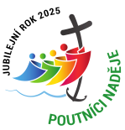
8) SRPEN – SVATÁ FILOMÉNA
Milé děti, rádi bychom Vám představili další světici – svatou Filoménu.
Filoména se narodila jako princezna na území Řecka. Žila ve
3. století zahrnuta láskou svých rodičů. Když císař Dioklecián vyhrožoval válkou, odjel její otec i s rodinou vyjednávat mír. Tehdy 13letá dívka byla velice krásná a císař si ji chtěl vzít za ženu. Ona však odmítla, protože se zaslíbila Pánu Ježíši. Ani pod nátlakem
a hrozbou vězení ani pod tíhou mučení ji to nezlomilo a zůstala věrná slibu, který dala Ježíši. Byla vězněna v řetězech 37 dní a ani potom nezradila lásku k Ježíši. Císař Dioklecián ji proto dal veřejně mučit. Byla bičována, ale do rána ji andělé uzdravili, byla vhozena do řeky Tibery, ale andělé ji vynesli na břeh, jeden z posledních trestů bylo střílení žhavými šípy proti Filoméně, ale ani jeden jí neublížil, šípy nabíraly směr proti těm, kteří je stříleli. To už císař nevydržel a dal ji setnout hlavu.
Přestože byla Filoména vězněna a ponižována kvůli své víře v Ježíše Krista, nikdy neztratila odvahu a naději. Nakonec za svou víru zemřela a stala se patronkou dětí, lidí, kteří ztrácejí naději a živého růžence.
Když byl její hrob objeven po 1500 letech od její smrti v katakombách svaté Priscilly (v roce 1802), všichni, kteří tam byli, viděli, jak se krevní částečky měnily v několik vzácných diamantů různých barev, i ve stříbro i ve zlato. Při přenášení ostatků svaté Filomény z Říma do kaple v Mungano
u Neapole byl uzdraven jeden muž asistující při přepravě. A mnoho dalších. Zázrak, který vedl k tomu, že byla svatořečena 30. ledna 1837, bylo uzdravení zakladatelky misijního díla Pro šíření víry a zakladatelky živého růžence Paulin Marie Jaricot, která se rozhodla vykonat pěší pouť do Mugnano.
Katecheze: Převyprávějte dětem příběh svaté Filomény. Začněte diskusi otázkou: Děti, kdy jste naposledy musely být opravdu odvážné? Nechte děti reagovat a nekomentujte jejich zážitky. Co si myslíte, kdy byla odvážná svatá Filoména? Správně – když odmítla císaře Diokleciána, když nepodlehla nátlakům svých rodičů, když byla ve vězení, když ji mučili, když jí vyhrožovali apod. Kde myslíte, že svatá Filoména brala tuto odvahu, kde brala sílu být odvážná? Ano – svatá Filoména měla velkou víru v Pána Ježíše, hodně se modlila, a dokonce se jí ve vězení zjevila Panna Maria, která ji v její odvaze všechno zvládnout povzbuzovala. Co je opakem odvahy? Ano, je to strach. Děti, z čeho máte strach? Nechte děti reagovat. To je pravda, každý z nás může mít někdy strach – z bolesti, z toho, že ten druhý s námi přestane kamarádit, že se budou na nás rodiče zlobit, že dostaneme špatnou známku ve škole atd. Myslíte si, že je dobré mít strach? Je to něco dobrého? Ne, strach není dobrý, strach nás může ovládat a potom nemůžeme mít sílu k tomu dělat dobré skutky. Vidíme, že svatá Filoména strach neměla anebo ho překonala díky tomu, že věřila Pánu Ježíši a Panně Marii. A když my budeme věřit Pánu Ježíši
a všechno mu svěřovat, budeme odvážní nebo ustrašení? Správně, budeme mít odvahu, nebude mít strach se postavit na stranu dobra a budeme mít sílu konat dobré skutky. Jaké dobré skutky by to mohly být? Super – pomáhat mamince nebo tatínkovi, zastat se někoho, koho druzí nemají rádi nebo se s ním nechtějí kamarádit, rozdělit se o svačinu, pomoci s úkolem, uklízet si své věci, poslechnou maminku nebo tatínka, učit se a dělat úkoly včas atd. atd.
Kromě odvahy měla svatá Filoména také naději. Děti, víte, co je to naděje? Ano, věřit, že
i když to teď nevypadá dobře nebo se nám děje něco, co se nám nelíbí, může potom přijít něco nádherného, něco úžasného, něco, co nás naplní pokojem a láskou. To je naděje.
A my jako křesťané máme naději na věčný život, na život v lásce a v plnosti v Božím království.
Modlitba: Svatá Filoméno, ty jsi milovala Pána Ježíše celým srdcem. Pomáhej mi, abych ho i já miloval(a) každý den. Buď mi blízko, když mám strach nebo jsem smutný(á),
a vypros mi odvahu a radost. Prosím tě, chraň moji rodinu a všechny děti na světě.
Amen.

Tvoření:
1) Vyrobte si s dětmi kotvu z chlupatých drátků jako symbol naděje. Drátek vezměte a přes tužku ohněte na polovinu, vytvořte okolo tužky očko – zatočte drátky k sobě. Potom přibližně ve vzdálenosti 5 cm opět zatočte drátky k sobě, stačí 2–3 otočky. Poté dva drátky od sebe oddělte a pomocí tužky ohněte do stran a na konci z drátku vytvořte špičku. Na konec můžete do očka kotvy přidělat provázek na pověšení.
Potřebujete: barevné chlupaté drátky, malé kleštičky a štípačky, provázek.
3) Děti si mohou vybarvit obrázek svaté Filomény (viz příloha).
4) Děti mohou vypracovat pracovní list Atributy (viz příloha).
5) Děti mohou vyplnit kvízové otázky (viz příloha).
6) Děti mohou vypracovat pracovní list (viz příloha).
7) Při vyprávění o svaté Filoméně nebo při prohlubování tématu můžete s dětmi použít kartičky (viz příloha). Můžete využít možnosti k práci s kartičkami.
- Děti kartičky složí podle správného pořadí příběhu.
- Každá skupinka dostane jednu kartičku a děti vypráví, co by v té chvíli Filoméně poradily.
- Zahrajete pantomimu podle textu na kartičce.
- Děti si jednu kartičku náhodně vytáhnou a řeknou, co podobného zažily.

8) Děti si mohou vypracovat list s rozdíly.

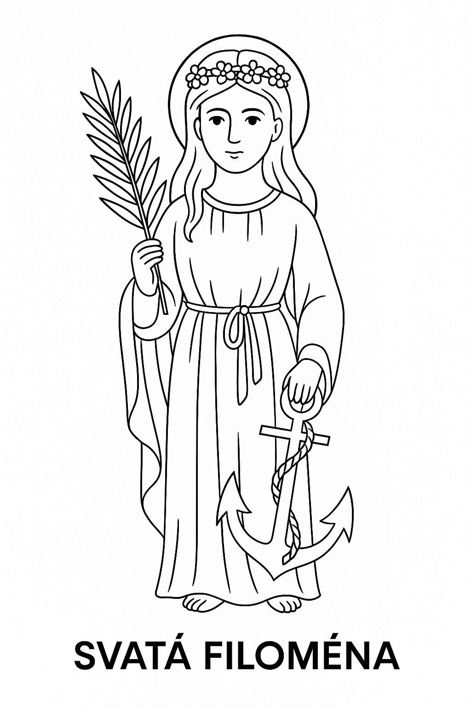

Atributy
Prohlédněte si atributy a vybarvěte ty, které patří ke svaté Filoméně. Ke zbylým atributům napište jména světců, kterým daný symbol patří.

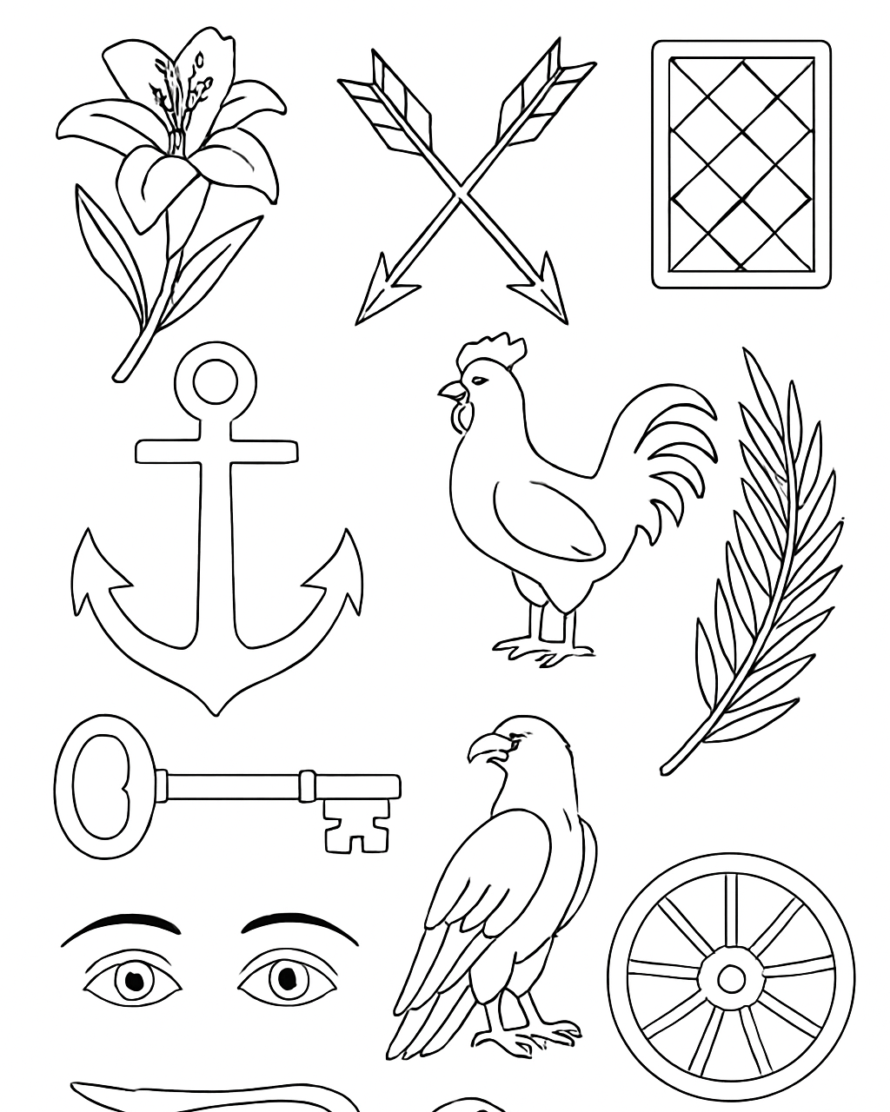

Kvíz o svaté Filoméně
1. Kým byla svatá Filoména?
a) Královnou
b) Mladou dívkou, která milovala Ježíše
c) Učitelkou náboženství
2. Koho si měla Filoména vzít podle přání císaře?
a) Svatého Petra
b) Císaře Diokleciána
c) Své bratrance
3. Co udělala, když jí císař řekl, že si ho musí vzít?
a) Souhlasila
b) Utekla do hor
c) Odmítla, protože patřila jen Ježíši
4. Co se stalo, když Filoména odmítla císaře?
a) Poslal ji domů
b) Zavřel ji do vězení a nechal mučit
c) Dal jí dárek
5. Co svatá Filoména nikdy nezradila?
a) Přátelství
b) Lásku ke zvířatům
c) Svou víru v Ježíše
6. Kdo jí pomáhal během jejího utrpení?
a) Její tatínek
b) Andělé
c) Služebníci
7. Čím je svatá Filoména patronkou?
a) Králů a císařů
b) Dětí, nemocných a těch, kdo trpí
c) Učitelů a kuchařů

PRACOVNÍ LIST: Svatá Filoména
Jméno: ___________________________
Datum: ___________________________

1. Přečti si krátké vyprávění:
Filoména byla mladá dívka, která moc milovala Ježíše. Císař si ji chtěl vzít za ženu, ale ona odmítla. Raději zůstala věrná Bohu. Byla statečná, i když ji chtěli potrestat. Nakonec za svou víru zemřela. Dnes je patronkou dětí a těch, kteří ztrácejí naději.

2. Doplň věty:
- Filoména byla _______________________________________________.
- Císař chtěl, aby se za něj _____________________________________.
- Filoména se rozhodla zůstat věrná _______________________.
- Dnes je Filoména patronkou ________________________________________________.

3. Co mě posiluje, když se bojím:
Napiš tři věci, které ti pomáhají, když máš strach.

_________________________
_________________________
_________________________

4. Zaškrtni:
Co ti dnešní příběh ukázal? (můžeš zaškrtnout více možností)
Odvahu
Přátelství
Naději
Strach
Lásku k Bohu
FILOMÉNA BYLA ODVÁŽNÁ DÍVKA, KTERÁ MILOVALA JEŽÍŠE. | CÍSAŘ SI JI CHTĚL VZÍT ZA ŽENU.
FILOMÉNA CÍSAŘE ODMÍTLA, CHTĚLA ZŮSTAT VĚRNÁ JEŽÍŠI. | CÍSAŘ SE ROZHNĚVAL A NECHAL JI UVĚZNIT.
40DNÍ STRÁVILA VE VĚZENÍ. | VE VĚZENÍ SE MODLILA A DŮVĚŘOVALA BOHU.
BYLA STATEČNÁ,  I KDYŽ JÍ HROZILO NEBEZPEČÍ. | BYLA MUČENA  A ZEMŘELA PRO  SVOU VÍRU.
STALA SE PATRONKOU DĚTÍ A TĚCH, KTEŘÍ ZTRÁCEJÍ NADĚJI. | DODNES NÁM PŘIPOMÍNÁ, ŽE ODVAHA A NADĚJE MAJÍ VELKOU CENU.

Najdi rozdíly — svatá Filoména
Úkol pro tebe:
Pozorně si prohlédni oba obrázky svaté Filomény. Na první pohled vypadají stejně, ale je na nich mnoho malých rozdílů. Najdi je a zakroužkuj jen na jednom z obrázků. Kdo jich najde více?
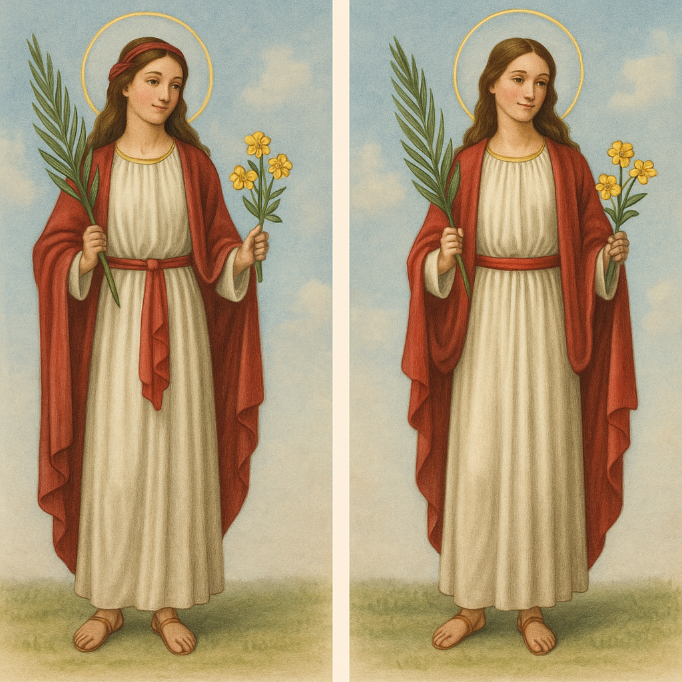

Správné odpovědi – kvíz o svaté Filoméně:
1. b | 2. b | 3. c | 4. b | 5. c | 6. b | 7. b

Správné odpovědi – atributy:
Svatá Filoména: kotva, šípy, lilie, palmová ratolest.
Kohout – svatý Vít
Okno – svatá Barbora
Klíč – svatý Petr
Oči – svatá Lucie
Orel – svatý Jan
Kolo – svatá Kateřina Alexandrijská

Kartičky
- Filoména byla odvážná dívka, která milovala Ježíše.
- Císař si ji chtěl vzít za ženu.
- Filoména odmítla a chtěla zůstat věrná Bohu.
- Císař se rozhněval a nechal ji uvěznit.
- 40 dní strávila ve vězení.
- Ve vězení se Filoména modlila a důvěřovala Bohu.
- Byla statečná, i když jí hrozilo nebezpečí.
- Filoména zemřela pro svou víru.
- Stala se patronkou dětí a těch, kteří ztrácejí naději.
- Dodnes nám připomíná, že odvaha a naděje mají velkou cenu.

Rozdíly, které můžeš najít:
- Červená páska ve vlasech
- Uzlení pásku v pase
- Délka pláště
- Záhyby pláště
- Pohled Filomény
- Pozice květů v ruce
- Plášť na pravém i levém rameni
- Ruka s palmou
- Palma
- Ruka s květinou
- Květina (zelené lístky i lístky květů)
- Pravá noha
- Svatozář
- Záhyby na šatech

